МИНИСТЕРСТВО ОБРАЗОВАНИЯ И НАУКИ ДНР

ДОНЕЦКИЙ НАЦИОНАЛЬНЫЙ ТЕХНИЧЕСКИЙ УНИВЕРСИТЕТ

Лабораторная работа №1

по курсу: «Профессиональный практикум ПИ»

Выполнил:

ст. группы ПИ-15в

Селенков А.В.

Проверил:

Доц. Кафедры ПИ

Грищенко В.И.

Асс. Кафедры ПИ

Грищенко Д.А.

Донецк – 2018

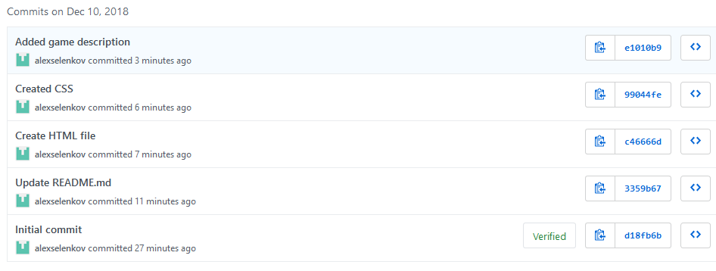

Результат команды git log

git log --all --decorate --oneline --graph

\* e1010b9 (HEAD -> master, origin/master, origin/HEAD) Added game description

\* 99044fe Created CSS

\* c46666d Create HTML file

\* 3359b67 Update README.md

\* d18fb6b Initial commit

Результат команды git diff между коммитами d18fb6b 3359b67

